Детский технопарк «Альтаир»
(РТУ МИРЭА)

«ОСНОВЫ ПРОМЫШЛЕННОГО ПРОГРАММИРОВАНИЯ»

ПОЯСНИТЕЛЬНАЯ ЗАПИСКА
«GoldForum — платформа для ведения блогов с векторным поиском»

Верниковский Виталий Викторович
Асонов Ефим Андреевич
---------------------------------------
Ученики группы 2
---------------------------------------
Руководитель: Борисов Артём Игоревич
---------------------------------------
Преподаватель Детского технопарка «Альтаир» РТУ МИРЭА

Москва, 2026

Название проекта
GoldForum — платформа для ведения блогов с векторным поиском

Авторы проекта
Верниковский Виталий Викторович и Асонов Ефим Андреевич, гр. 2

Описание идеи
GoldForum — это полноценная веб-платформа для ведения блогов, объединяющая классическую функциональность форума с современными технологиями машинного обучения. Проект создан для того, чтобы продемонстрировать применение промышленных подходов к разработке веб-приложений на языке Python: от проектирования базы данных и REST API до внедрения рекомендательной системы на основе семантических векторных представлений текста.
Основные возможности:
- Регистрация и авторизация пользователей с безопасным хешированием паролей.
- Создание, редактирование и удаление постов с Markdown-контентом.
- Загрузка изображений и файлов к постам.
- Система комментариев, лайков, избранного и отметок «прочитано».
- Профиль пользователя с четырьмя вкладками (Мои посты / Понравившиеся / Избранное / Прочитанные).
- Полнотекстовый векторный (семантический) поиск по постам и авторам.
- Бесконечная лента рекомендаций (infinite scroll) на основе ML-алгоритма с FIFO-буферами взаимодействий.
- Импорт и экспорт постов в ZIP-архивах.
- Полноценный REST API (две версии: v1 на Flask Blueprints и v2 на Flask-RESTful).

Актуальность: в условиях роста объёмов пользовательского контента возникает потребность в интеллектуальных механизмах фильтрации и рекомендаций. GoldForum решает эту задачу путём анализа семантической близости постов с использованием нейросетевых эмбеддингов, что позволяет рекомендовать пользователю релевантный контент даже при отсутствии явных ключевых слов.

Описание реализации

Архитектура приложения
Проект построен по модульной архитектуре с разделением на слои. Точкой входа является файл `app.py`, в котором создаётся и конфигурируется экземпляр Flask-приложения. В функции `main()` последовательно выполняются: регистрация 32 кастомных обработчиков HTTP-ошибок (от 400 до 505, включая шуточный 418 «I'm a teapot»), инициализация базы данных SQLite через SQLAlchemy, создание пользователя по умолчанию (`admin`/`admin`), синхронизация всех существующих постов с векторной базой ChromaDB, регистрация восьми API-Blueprint'ов и двух Flask-RESTful-ресурсов.

Слой базы данных включает четыре модели SQLAlchemy: `UserModel` (пользователи с поддержкой Flask-Login UserMixin), `PostModel` (посты с Markdown-контентом и метаданными загруженных файлов), `CommentModel` (комментарии с древовидной структурой через внешние ключи) и `UserPostInteraction` (флаги взаимодействий: лайк, избранное, прочитано, не интересно). Для сериализации моделей используется библиотека `SQLAlchemy-serializer`, предоставляющая метод `to_dict()`. Пароль пользователя хранится в виде хеша, вычисленного функцией `werkzeug.security.generate_password_hash()`. Все связи между таблицами настроены с каскадным удалением (при удалении пользователя удаляются его посты, при удалении поста — комментарии и взаимодействия).

Рекомендательная система и векторный поиск
Ключевой особенностью проекта является рекомендательная система, реализованная в модуле `backend/recommendation/__init__.py`. Алгоритм использует два независимых FIFO-буфера (Alpha и Beta) для каждого пользователя. При каждом взаимодействии (лайк, избранное, прочитано) в оба буфера добавляется пара: семантический вектор поста (получаемый из ChromaDB) и весовые очки (1 — прочитано, 3 — лайк, 5 — избранное). Размеры буферов настраиваются в `config.json` (Alpha — 25 элементов, Beta — 10). Вектор профиля пользователя вычисляется как взвешенное усреднение векторов в буфере: `SUM(vector_i × score_i) / SUM(score_i)`. Для предотвращения создания гигантских промежуточных массивов применяется математически эквивалентная оптимизация без физического расширения данных.

Целевой вектор для поиска кандидатов выбирается вероятностно: с вероятностью 50% используется вектор Alpha, с 30% — Beta, с 20% — случайный пост (с вероятностью выбора, пропорциональной `√(likes_count)`). Кандидатами считаются посты, косинусное расстояние до целевого вектора которых меньше порога TBM = 0.3. Из кандидатов один пост выбирается с вероятностью, пропорциональной `√(likes_count + 1)`. При отсутствии кандидатов срабатывает fallback — случайный пост из всей базы. Батч рекомендаций генерируется без дубликатов (с учётом `exclude_ids` — уже показанных постов) и отдаётся клиенту через API `/api/feed` для реализации infinite scroll.

Векторная база данных построена на связке **ChromaDB** (PersistentClient, коллекция «posts» с метрикой cosine) и SentenceTransformers (модель `paraphrase-multilingual-MiniLM-L12-v2`, поддерживающая русский и английский языки). Класс `VectorDB` реализован как потокобезопасный синглтон (паттерн `__new__`). При создании поста его текст (заголовок + содержимое) векторизуется и сохраняется в ChromaDB. При каждом запуске сервера выполняется полная синхронизация: все посты из SQLite сверяются с векторной базой и при необходимости добавляются или обновляются. Модуль также предоставляет метод `search_posts()` для семантического поиска, возвращающий результаты, ранжированные по косинусному расстоянию.

Описание технологий
Бэкенд: Python 3.10+ с микро-веб-фреймворком Flask (маршрутизация, шаблонизатор Jinja2). Для работы с базой данных SQLite используется ORM SQLAlchemy (четыре модели: пользователи, посты, комментарии, взаимодействия). Аутентификация и сессии реализованы через Flask-Login. Генерация и валидация форм — Flask-WTF/WTForms с защитой от CSRF. REST API v2 реализован на Flask-RESTful в объектно-ориентированном стиле.

ML и векторный поиск: семантические эмбеддинги текста создаются моделью `paraphrase-multilingual-MiniLM-L12-v2` (SentenceTransformers, ~470 МБ, поддержка русского и английского языков). Векторная база — ChromaDB (PersistentClient) с индексом HNSW и метрикой cosine. Векторные операции (сложение, норма, косинусное расстояние) — NumPy.

Фронтенд: Bootstrap 4 (адаптивная вёрстка), Font Awesome 5 (иконки), marked.js (клиентский рендеринг Markdown для предпросмотра).

Инструменты: Git, виртуальное окружение venv, Alembic (миграции БД).

Результат работы
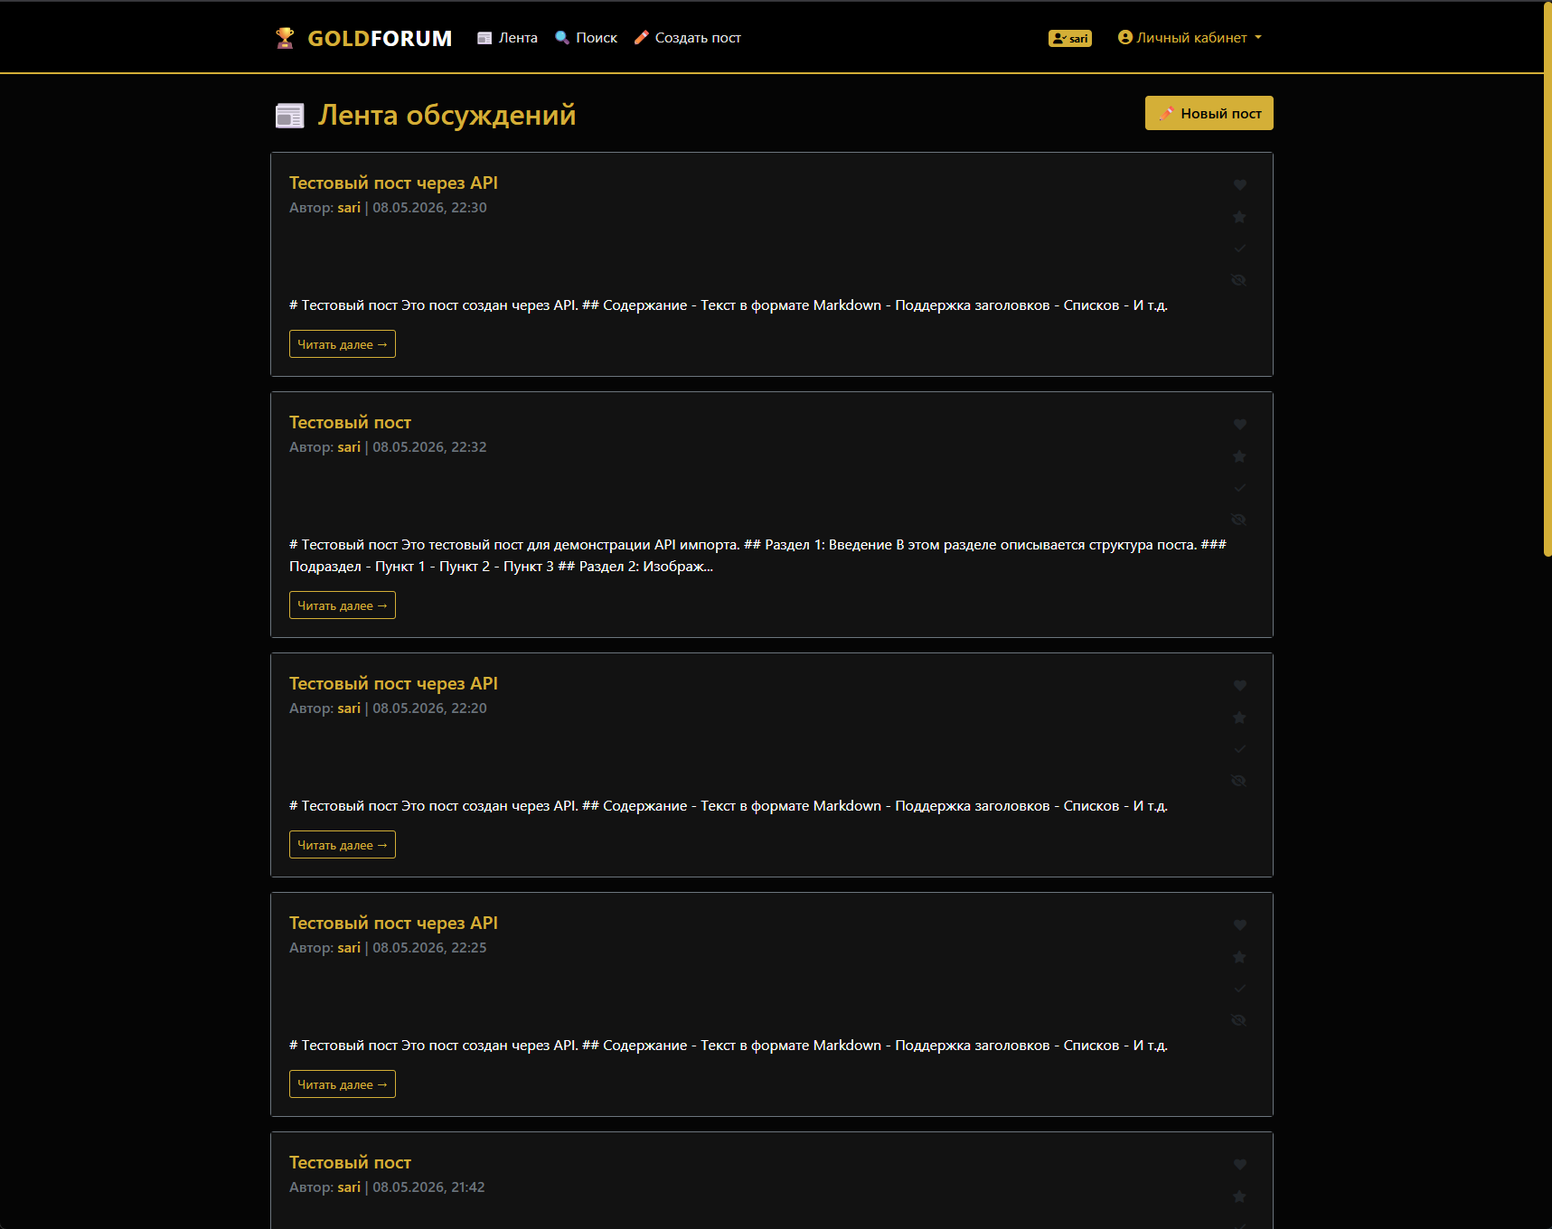
Главная страница (`/`) отображает ленту постов. Для неавторизованных пользователей показываются последние 50 постов в хронологическом порядке. Для авторизованных пользователей работает бесконечная лента рекомендаций (infinite scroll): при прокрутке страницы вниз автоматически подгружается следующий батч из 10 постов, сгенерированный рекомендательной системой. У каждого поста в ленте отображаются: заголовок, автор, первые 200 символов содержимого, количество лайков, дата создания и четыре кнопки взаимодействий (лайк, избранное, прочитано, скрыть).
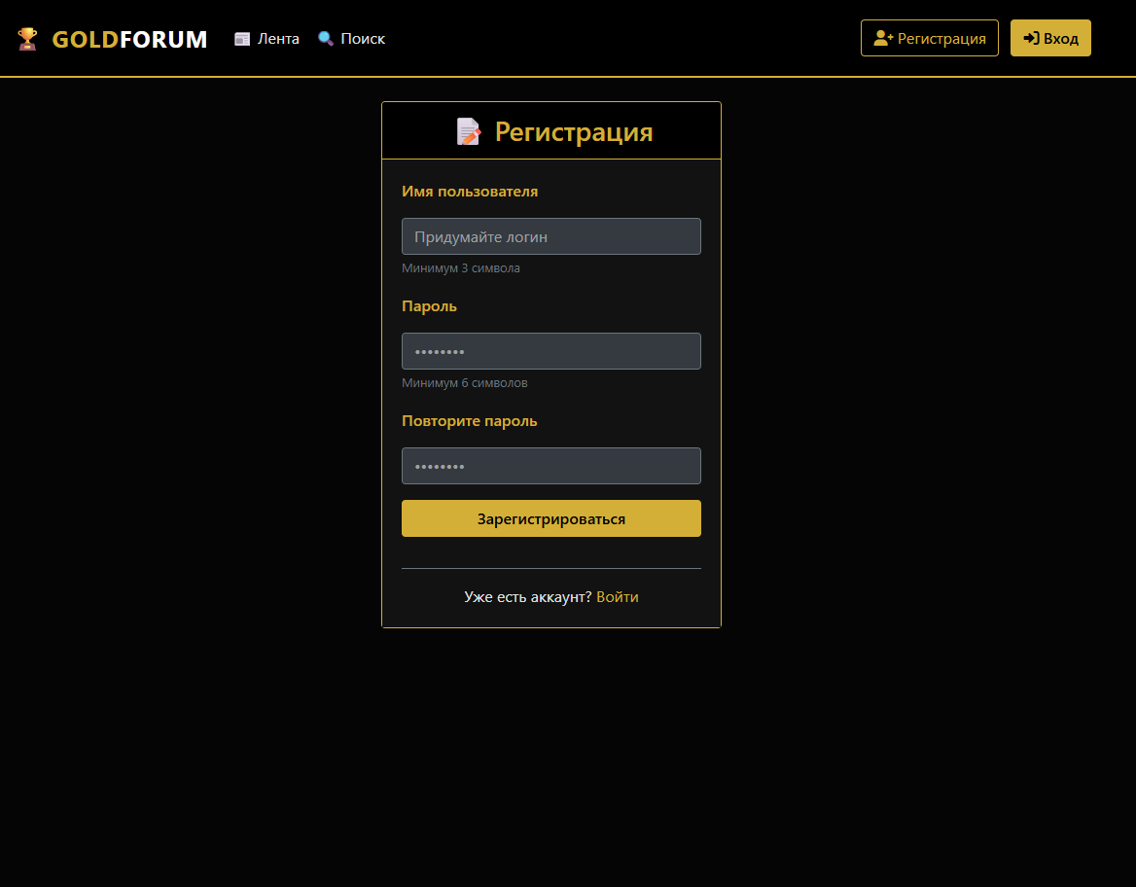

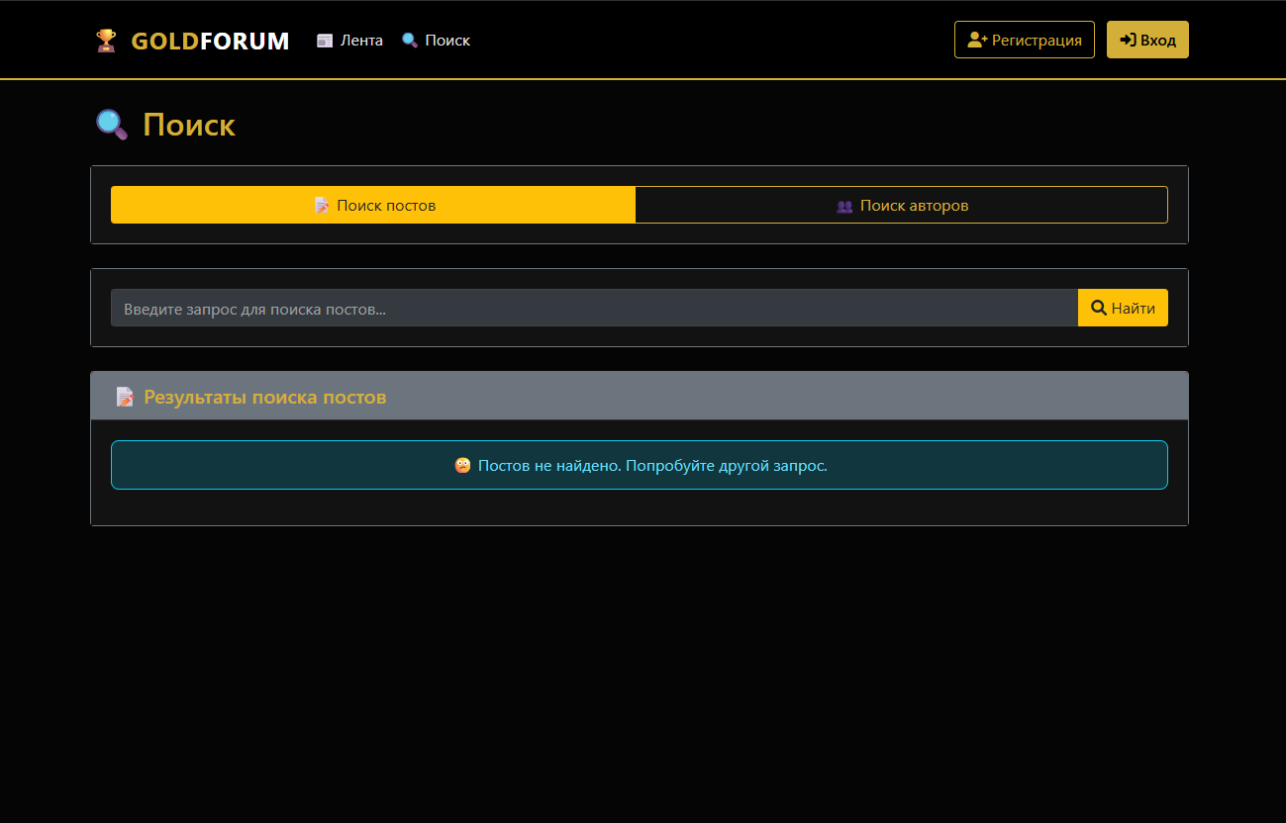
Страница поиска (`/search?q=...`) поддерживает два режима: векторный (семантический) поиск по содержимому постов с ранжированием по релевантности и нестрогий текстовый поиск по авторам (SQL `LIKE '%query%'`). Результаты выводятся в двух отдельных блоках.
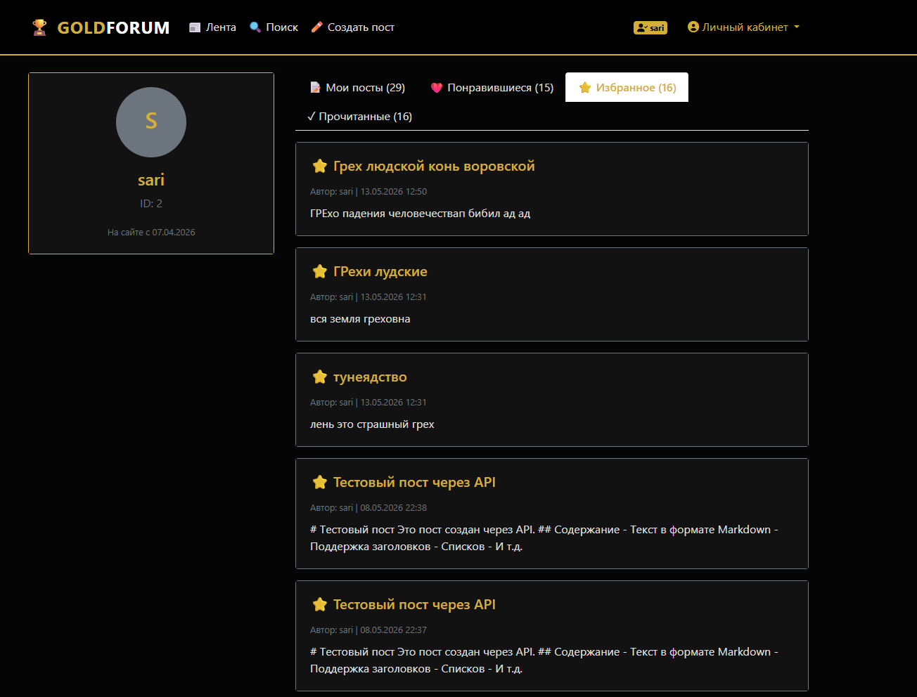
Страница профиля (`/profile/<user_id>`) для владельца аккаунта отображает четыре вкладки: «Мои посты», «Понравившиеся», «Избранное», «Прочитанные». Для чужого профиля — только список постов автора. Каждая вкладка загружает данные динамически через API.

Руководство запуска

Установка и запуск
1. **Клонирование репозитория:**
2. **Создание виртуального окружения:**
3. **Активация виртуального окружения:**
4. **Установка зависимостей:**
Полный список зависимостей: `flask`, `flask-wtf`, `sqlalchemy`, `flask-login`, `SQLAlchemy-serializer`, `flask-restful`, `alembic`, `markdown`, `werkzeug`, `chromadb`, `sentence-transformers`. Установка может занять 5–10 минут, так как `sentence-transformers` скачивает ML-модель (~470 МБ) и зависимости PyTorch.
5. **Запуск сервера:**
6. **Открыть в браузере:** http://127.0.0.1:5000

Первый запуск
При первом запуске автоматически выполняются следующие действия:
- Создаётся файл базы данных SQLite `data/sql_db/forum.db` со всеми необходимыми таблицами.
- Создаётся пользователь по умолчанию с логином `admin` и паролем `admin`.
- Инициализируется векторная база ChromaDB в директории `data/vector_db/`.
- Загружается и кешируется ML-модель эмбеддингов (при последующих запусках используется кешированная версия).

Для сброса базы данных и начала с чистого листа достаточно удалить папку `data/sql_db/` и перезапустить сервер.

Руководство пользователя

Регистрация и вход
1. Перейдите на страницу /register для создания нового аккаунта. Введите желаемые логин и пароль (минимум 6 символов).
2. После успешной регистрации вы будете автоматически перенаправлены на страницу входа /login.
3. Войдите под своей учётной записью. Сессия сохраняется на 30 дней.

Создание и публикация поста
1. Нажмите кнопку «Новый пост» в навигационной панели или перейдите по адресу /post/new.
2. Заполните заголовок поста.
3. В поле содержимого используйте Markdown-разметку. Доступные элементы:
- `# Заголовок 1`, `## Заголовок 2`, `### Заголовок 3`
- `**жирный текст**`, `*курсив*`
- `- элемент списка`, `1. нумерованный список`
- `[текст ссылки](https://...)`
- `![альт текст](url-изображения)`
- `` `код` `` или блоки кода через ``` ```
4. Предпросмотр рендеринга отображается справа в реальном времени.
5. При необходимости загрузите изображения (png, jpg, gif, webp, bmp, svg — до 16 МБ) и файлы (pdf, doc, txt, zip и др.) с помощью кнопок загрузки.
6. Нажмите «Опубликовать». После создания пост появится в ленте и будет проиндексирован в векторной базе.

Взаимодействие с постами
На главной странице и странице поста доступны четыре кнопки взаимодействий
Все взаимодействия отправляются через AJAX без перезагрузки страницы и сразу же влияют на рекомендательную ленту.

Бесконечная лента рекомендаций
После авторизации главная страница переключается в режим рекомендаций:
- При входе на страницу загружается первый батч из 10 рекомендованных постов.
- Когда вы прокручиваете страницу до конца, автоматически загружается следующий батч (infinite scroll).
- Рекомендации формируются на основе ваших взаимодействий: чем больше вы ставите лайков и добавляете в избранное, тем точнее система подбирает похожий контент.
- Уже показанные посты не повторяются в рамках одной сессии.
Профиль пользователя
Перейдите по адресу /profile/<user_id> (или кликните на имя автора любого поста):
- Владелец профиля видит четыре вкладки: «Мои посты», «Понравившиеся», «Избранное», «Прочитанные». Вкладки загружаются динамически.
- Гость / другой пользователь видит только список постов автора.
### Поиск
1. Введите запрос в строку поиска в навигационной панели.
2. Результаты поиска (/search?q=ваш_запрос) отображаются в двух секциях:
- Посты: семантический поиск с ранжированием по релевантности. Находит посты, похожие по смыслу, а не только по точному совпадению слов.
- Авторы: текстовый поиск по именам пользователей (частичное совпадение).

Комментарии
На странице поста под содержимым расположена секция комментариев:
- Просматривайте комментарии других пользователей с указанием автора и даты.
- Добавляйте свои комментарии через форму ввода. Поддерживается Markdown-разметка.
- Удаляйте собственные комментарии с помощью кнопки «Удалить».

При возникновении ошибок отображается кастомизированная страница с иконкой, кодом ошибки, заголовком и описанием на русском языке. Поддерживаются все стандартные коды HTTP-ошибок от 400 до 505.

